Rámcová smlouva o dodání služeb
Technická správa města Loun s.r.o.
Se sídlem: Poděbradova 2384, 440 Ol Louny
Zastoupena: Ing. Václavem Juglem (jednatelem )
IČO: 27290981 Dič: CZ27290981
Vedená u Krajského soudu v Ústí nad Labem, C 22862
Bankovní spojení KB: 35-6577980207/0100
Kontaktní osoba: Ing. Václav Jugl
Tel.: +420 724 052 033 (dále jen „Odběratel”)
Korner Style s.r.o.
Se sídlem: Plzeňská cesta 240/19, Hradiště, 326 OO Plzeň
Zastoupena: Myron Prykhodchunom ( jednatelem )
IČO: 17439043; DIČ: Není plátce DPH
Vedená u Krajského soudu v Plzni, C 42619
Bankovní spojení Česká Spořitelna a.s., č.ú. 6207359309/0800 Kontaktní osoba: Myron Prykhodchun (dále jen „Dodavatel ^{U})

PŘEDMĚT TÉTO SMLOUVY
1.1. Předmětem této Smlouvy je závazek Dodavatele, že poskytne Odběrateli služby specifikované v této Smlouvě za podmínek sjednaných v této Smlouvě.
1.2. Smluvní strany se dohodly, že službami ve smyslu této Smlouvy se rozumí následující: úprava a údržba zeleně. Zahrnující řádné převzetí specifikovaných věcí určených ke zpracování zakázky Odběratele, provedení konkrétních činností v rozsahu, způsobem a vizuální úpravě vyplývající z upřesňujících pokynů Odběratele, die instrukcí Odběratele, a to v místě dle konkrétní objednávky Odběratele potvrzené Dodavatelem (dále jen „Služby”).
- PRÁVA A POVINNOSTI SMLUVNÍCH STRAN
  - Dodavatel se ve smyslu této Smlouvy zavazuje poskytovat Odběrateli Služby, a to ve sjednaných termínech na katastrálním území města Loun.
  - Smluvní strany si ujednávají, že veškeré výše uvedené plnění bude Dodavatel vykonávat na základě jednotlivě obdržených písemných či ústních objednávek Odběratele, jejichž akceptací uzavřou smluvní strany tzv. realizační smlouvy specifikující vždy předmět plnění a čas, resp. lhůtu k plnění, a místo plnění.
  - Dodavatel přijímá ve vztahu k Odběrateli kontraktační povinnost, pokud jde o vyřizování jednotlivých objednávek ve smyslu předcházející věty, a to tak, že každou jednotlivou objednávku zadanou Odběratelem obsahující příslušné náležitosti a oznámenou Odběratelem Dodavateli písemně, faxem, elektronickou poštou, či odsouhlasenou ústně či telefonicky mezi odpovědnými osobami obou stran, nebo předanou Dodavateli, popř. jeho určenému zástupci, osobně v místě plnění této Smlouvy, se zavazuje akceptovat, pokud se objednávka bude týkat Služeb.

  - Dodavatel se zavazuje splnit závazek vyplývající z provedení každé jednotlivé realizační smlouvy svým jménem na vlastní účet, a dále s ohledem na platnou právní úpravu vyplývající ze zákona o zaměstnanosti se Dodavatel bezvýjimečně zavazuje vůči Odběrateli k tomu, že při dodavatelské činnosti ve prospěch Odběratele na bázi této Smlouvy a jednotlivých objednávek bude využívat výlučně kapacity vlastních zaměstnanců nebo pracovníků subdodavatelského subjektů, tj. osob stojících vůči Dodavateli nebo jím využitým poskytovatelem subdodavatelských služeb v pracovněprávních vztazích na bázi smluv upravených jako smluvní typy v zákoníku práce. Bezvadná realizace díla bude průběžně řízena odpovědnými pracovníky Dodavatele. Objednatel není oprávněn přímo řídit jednotlivé pracovníky Dodavatele, ani jím udílet specifické pokyny k jejich práci. Takové pokyny udílí Objednatel pouze odpovědné osobě Dodavatele přítomné v místě plnění služeb, která následně pracovníky Dodavatele řídí a přiděluje jim práci.
  - Dodavatel zároveň přijímá vůči Odběrateli závazek odškodnění spočívající v závazku nahradit Odběrateli bez omezení veškeré případné škody vzniklé na straně Odběratele v souvislosti se sankcemi uloženými Odběrateli v režimu zákona o zaměstnanosti kompetentními orgány, pokud by tyto sankce byly uloženy nesporně v souvislosti s dodavatelským plněním Dodavatele ve smyslu této Smlouvy.
  - Splnění závazku Dodavatele založeného každou jednotlivou objednávkou ve smyslu odst. 2.2. tohoto článku bude potvrzeno souhlasem pověřeného zástupce Odběratele, který bude oznámen Odběratelem Dodavateli, čímž tento potvrdí převzetí zpracované objednávky. Potvrzení takového souhlasu odpovědné osoby Odběratele (a to písemně, faxem, elektronickou poštou či ústně mezi odpovědnými osobami obou stran), je podmínkou vzniku práva Dodavateli fakturovat cenu plnění dle příslušné realizační smlouvy. Pokud by při přejímacím řízení byly zjištěny vady a nedodělky, není Odběratel povinen příslušné plnění převzít, a to dle vlastního uvážení buď v příslušné části, nebo jako celek, a Dodavatel je povinen zjištěné vady bezodkladně odstranit. Neučiní-li tak, je Odběratel oprávněn dle vlastního uvážení buď nárokovat slevu z ceny plnění, nebo je oprávněn od Smlouvy odstoupit, aniž by tím byl dotčen jeho nárok na náhradu škody vůči Dodavateli.
  - V případě, že ke konkrétnímu výstupu plnění Dodavatele ve prospěch Odběratele, a to i řádně a bez připomínek převzatému, bude ze strany zákazníka Odběratele uplatněna reklamace, bude o takové eventuální skutečnosti Dodavatel Odběratelem bezodkladně informován a Dodavatel se v takovém případě zavazuje aktivně spolupracovat s Odběratelem v rámci reklamačního řízení a při vyřízení reklamace. Pokud by na straně Odběratele v souvislosti s oprávněnou reklamací zákazníka vztahující se prokazatelně k plnění realizovanému Dodavatelem v rámci kooperace ve smyslu této Smlouvy došlo ke vzniku jakékoli škody, vzniká Odběrateli vůči Dodavateli nárok na její náhradu či restituci.
  - Pokud by místem plnění byly v konkrétním případě vybrané provozní prostory Odběratele, odpovídá Dodavatel za vybavení svých zaměstnanců zdravotními průkazy, případnými předepsanými ochrannými prostředky, dodržování předpisů na úseku BOZP a proškolení z PO a BOZP dle zásad HCCP a IFS Objednatele.
- CENA ZA DODÁNÍ SLUŽEB
  - Smluvní strany se na tom, že cena plnění vyplývající ze splnění závazků Dodavatele dle jednotlivých objednávek potvrzených uzavřením jednotlivých předávacích protokolů ve smyslu čl. Il. odst. 2.6. bude předmětem souhrnné měsíční fakturace, a to vždy měsíčně zpětně za období každého uceleného kalendářního měsíce, pokud v jeho průběhu Dodavatel realizoval a dokončil pro Odběratele plnění z titulu některé objednávky.
  - Cena plnění Dodavatele dle této Smlouvy je vyjádřena jednotkovou cenou za zmanipulovanou, zprocesovanou či jinak upravenou jednotku, násobenou počtem realizovaných jednotek v dané objednávce / zakázce a její výše je předmětem konkrétních objednávek Odběratele.
  - Právo fakturovat za období uplynulého kalendářního měsíce může být aplikováno nejdříve prvého dne kalendářního měsíce následujícího po měsíci, za který je fakturováno.
  - Faktury musí obsahovat náležitostí daňového dokladu, budou vystavovány s 15denní lhůtou splatnosti, za předpokladu, že tyto budou doručeny nejméně 10 (slovy: deset) pracovních dnů předem. Závazky Odběratele k jejich úhradě budou považovány za splněné, pokud nejpozději posledního dne lhůty splatnosti dojde k odepsání příslušných finančních prostředků z účtu Odběratele ve prospěch účtu Dodavatele.
  - Pro případ prodlení Odběratele se splněním jeho závazku k včasné úhradě faktury se k tíží Odběratele sjednává smluvní úrok z prodlení ve výši 0,05 % (slovy: pět setin procenta) z celkové dlužné částky za každý den prodlení.
- DOBA PLNĚNÍ A ODSTOUPENÍ OD SMLOUVY
  - Tato Smlouva se uzavírá s účinností od data podpisu této Smlouvy na dobu neurčitou. Smlouva může být každou ze smluvních stran vypovězena písemnou formou, a to i bez uvedení důvodu. Výpovědní doba činí jeden měsíc a její běh počíná od prvního dne měsíce následujícího po doručení výpovědi druhé smluvní straně. Ukončením účinnosti této Smlouvy zůstávají přitom nedotčeny závazky smluvních stran vyplývající z dosud přijatých objednávek.
  - Odběratel má dále právo odstoupit od smlouvy v případě, že Dodavatel bezdůvodně nepřevezme objednávku, nedodá plnění v řádném termínu, či jiným způsobem podstatně poruší své povinnosti vyplývající z této Smlouvy. Účinky odstoupení od smlouvy nastávají dnem doručení odstoupení Dodavateli.
- ZÁVAZEK MLČENLIVOSTI
  - Odběratel se zavazuje zachovávat vůči třetím osobám mlčenlivost o obsahu této Smlouvy, jakož i o dalších skutečnostech týkajících se Dodavatele.
- ZÁVĚREČNÁ USTANOVENÍ
  - Tato Smlouva představuje úplnou dohodu smluvních stran o předmětu této Smlouvy a zároveň tak ruší veškerá ostatní předchozí ujednání o předmětu Smlouvy, ať už byly učiněny ústně či písemně. Tuto Smlouvu je možné měnit pouze písemnou dohodou smluvních stran ve formě dodatků Smlouvy.
  - Smlouva je vyhotovena v českém jazyce, přičemž obě smluvní strany prohlašují a stvrzují svým podpisem níže, že obsahu Smlouvy rozumějí, že tato Smlouva byla sepsána podle jejich pravé, skutečné a svobodně vůle, nikoliv v tísni, či za nápadně nevýhodných podmínek.
  - Obě strany se dohodly, že Dodavatel nesmí po dobu 3 let poslední realizované zakázky pro odběratele navázat smluvní vztah s klientem Odběratele (klientem Odběratele se rozumí klient, který je konečným příjemcem Služeb). V případě porušení tohoto ustanovení Dodavatelem vzniká Odběrateli nárok na smluvní pokutu ve výši 3 000 000,- Kč bez DPH (slovy: tři miliony korun českých), kterou je Dodavatel povinen zaplatit Odběrateli do 14 dnů od výzvy k její úhradě.
  - Odběratel se zavazuje, že po dobu trvání smlouvy neuzavře se současným nebo bývalým (po dobu 3 let po ukončení pracovního poměru u Dodavatele) pracovníkem Dodavatele, který za Dodavatele prováděl pro Odběratele práce na smluveném díle, pracovní smlouvu či jinou obdobnou smlouvu dle zákona č. 262/2006 Sb., zákoník práce v platném znění, na základě, které by mezi Odběratelem a takovým pracovníkem vznikl pracovně právní nebo obchodní vztah. V případě porušení tohoto ujednání se Odběratel zavazuje uhradit Dodavateli smluvní pokutu ve výši 3 000 000, - Kč bez DPH (slovy: tři miliony korun českých), a to na základě faktury vystavené zhotovitelem se splatností 14 dnů od vystavení faktury.
  - Pokud by se kterékoliv ustanovení této Smlouvy ukázalo být neplatným nebo nevynutitelným nebo se jím stalo po uzavření této Smlouvy, pak tato skutečnost nepůsobí neplatnost ani nevynutitelnost ostatních ustanovení této Smlouvy, nevyplývá-li ze závazných a donucujících ustanovení příslušných právních předpisů jinak. Smluvní strany se zavazují takové neplatné či nevynutitelné ustanovení nahradit platným a vynutitelným ustanovením, které je svým obsahem nejbližší účelu takového neplatného či nevynutitelného ustanovení.
  - Smluvní strany se dohodly, že Dodavatel není oprávněn postoupit peněžité nároky vůči Odběrateli na třetí osobu bez předchozího písemného souhlasu Odběratele.
  - Smlouva je vyhotovena ve dvou stejnopisech, z nichž po jednom exempláři obdržela

každá ze smluvních stran.
1 dne | 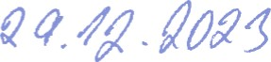 | 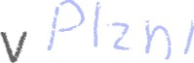 | dne
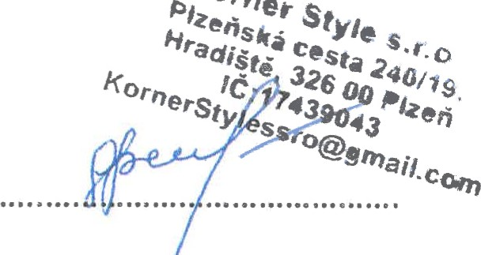
Technická správa města Loun s.r.o.
Korne
Ť
style
s.r.o
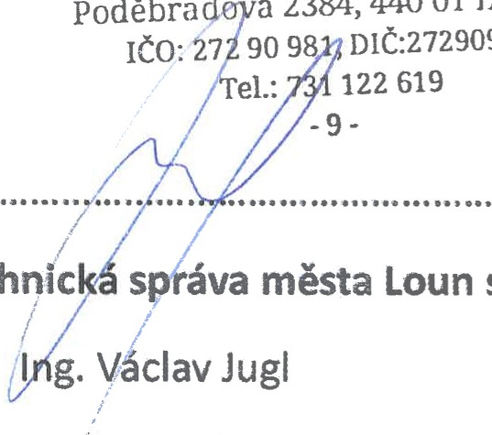
LOUNY
2384,
44001
DIČ:27290981
a
PoděbracJ
Technic
s.r.o.
Korne Style s.r.o.
Myron Prykhodchun

Jednatel Jednatel

